Oblikovanje programske potpore
Ak. god. 2018./2019.

HandMadeShop
Dokumentacija, Rev. 0.3

Grupa: CtrlAltElite
Voditelj: Nikola Osredek

Datum predaje: 16. studeni 2018. <je rok>

Nastavnik: Igor Stančin

Sadržaj

1. Dnevnik promjena dokumentacije 3
2. Opis projektnog zadatka 5
3. Pojmovnik 6
4. Funkcionalni zahtjevi 7
4.1 Opis obrazaca uporabe 9
4.2 Dijagrami obrazaca uporabe 16
4.3 Sekvencijski dijagrami 17
5. Ostali zahtjevi 19
6. Arhitektura i dizajn sustava 20
6.1. Svrha, opći prioriteti i skica sustava 21
6.2. Dijagram razreda s opisom 22
6.3. Dijagram objekata 23
6.4. Ostali UML dijagrami 24
7. Implementacija i korisničko sučelje 25
7.1. Dijagram razmještaja 25
7.2. Korištene tehnologije i alati 26
7.3. Isječak programskog koda vezan za temeljnu funkcionalnost sustava 27
7.4. Ispitivanje programskog rješenja 28
7.5. Upute za instalaciju 29
7.6. Korisničke upute 30
8. Zaključak i budući rad 31
9. Popis literature 32
Dodatak A: Indeks (slika, dijagrama, tablica, ispisa kôda) 33
Dodatak B: Dnevnik sastajanja 34
Dodatak C: Prikaz aktivnosti grupe 35
Dodatak D: Plan rada / Pregled rada i stanje ostvarenja 37

Sadržaj bi se trebao automatski osvježavati prema tekstu (desni klik, „Update Field“) ako se bude držalo zadanih formata poglavlja.

Dnevnik promjena dokumentacije

Rev. | Opis promjene/dodatka | Autor(i) | Datum
0.1 | Napravljen predložak i početak opisivanja zadatka | Hašpl | 17.10.2018.
0.2 | Napisani funkcionalni zahtjevi i opisi Use Casea | Hašpl | 24.10.2018.
0.3 | Dodan Use Case dijagram i dva sekvencijska | Hašpl | 24.10.2018
0.7 | Arhitektura i dizajn sustava, algoritmi i strukture podataka | Grudenić | 26.08.2013.
0.8 | Povijest rada i trenutni status implementacije,  Zaključci i plan daljnjeg rada | Ivošević | 28.08.2013.
0.82 | Opisi obrazaca uporabe | Jović | 07.09.2013.
0.88 | Preveden uvod | Jović | 08.09.2013.
0.9 | Sekvencijski dijagrami | Žužak | 09.09.2013.
0.91 | Započeo dijagrame razreda | Horvat | 10.09.2013.
0.92 | Nastavak dijagrama razreda | Horvat | 11.09.2013.
1.0 | Verzija samo s bitnim dijelovima za 1. ciklus | Ivošević | 11.09.2013.
1.1 | Uređivanje teksta – funkcionalni i nefunkcionalni zahtjevi | Grudenić | 14.09.2013.
1.11 | Manje izmjene: Timer > Brojilo vremena | Grudenić | 15.09.2013.
1.12 | Popravljeni dijagrami obrazaca uporabe | Jović | 15.09.2013.
1.5 | Generalna revizija strukture dokumenta | Ivošević | 19.09.2013.
1.55 | Manja revizija (dijagram razmještaja) | Jović | 20.09.2013.
2.0 | Konačni tekst predloška dokumentacije | Ivošević | 28.09.2013.
3.0 | Nadopuna poglavlja o arhitekturi | Jović | 25.11.2013.
4.0 | Nadopune po pitanju praćenja aktivnosti u grupi | Ivošević | 01.10.2015.
4.1 | Definirani Dodaci C i D | Ivošević | 05.10.2015.

Moraju postojati glavne revizije (verzije, inačice) dokumenata 1.0 i 2.0 na kraju prvog i drugog ciklusa. Između tih revizija mogu postojati manje revizije već prema tome kako se dokument bude nadopunjavao. Očekuje se da nakon svake značajnije promjene (dodatka, izmjene, uklanjanja dijelova teksta i popratnih grafičkih sadržaja) dokumenta se to zabilježi kao revizija. Npr., revizije unutar prvog ciklusa će imati oznake 0.1, 0.2, …, 0.9, (ukoliko bude više od toga nastavlja se sa 0.10, 0.11…) sve do konačne revizije prvog ciklusa 1.0. U drugom ciklusu se nastavlja s revizijama 1.1, 1.2, itd. Ukoliko se želi naglasiti veličina promjene/dodatka unutar revizije može se napraviti različita „granulacija“ u označavanju revizija. Npr. nakon 0.1 može biti 0.11, 0.12, 0.15 pa tek onda 0.2. Ili se za veće promjene/zahvate može nakon 0.1 odmah skočiti na 0.5. itd. Bitno je da na krajevima ciklusa revizije koje se predaju budu s oznakama 1.0 i 2.0 (Preporuka je da te revizije budu podebljane unutar liste).

Opis projektnog zadatka

Na osnovi projektnog zadatka opisati korisničke zahtjeve. Što jasnije opisati cilj projektnog zadatka, i opširnije opisati problematiku zadatka, razraditi točke postavljenog problema, dodati nove aspekte problema i potencijalnih rješenja (već prema želji).
Za pomoć pogledati reference navedene u poglavlju „Reference“, ili sve što se nađe na Webu da nudi dobre smjernice u tom pogledu.
Npr., neke od mogućih točaka bile bi (ne nužno tim redoslijedom ni tekstom):
Cilj i potencijalna korist ovog projekta je …
Ono što već postoji iz domene primjene …
Problem koji treba riješiti …
Potrebno je ostvariti ….
Mogućnosti za implementaciju rješenja su …
Predviđa se izrada…
Ključne točke kod implementacije sustava su …
Rješenja koji projekt nudi odnosi se na domenu …
Skup korisnika koji bi mogli biti zainteresirani za razvijeni sustav su…
Ono što predviđeno rješenje ne obuhvaća je …
Nakon završetka projekta dobro bi bilo razmotriti mogućnosti za nadogradnje u pogledu …

Cilj ovog projekta je oblikovanje i razvijanje web aplikacije koja će biti online trgovina predmeta ukrašenih tehnikom „decoupage“, odnosno salvetama. Za razliku od tipičnih online trgovina, stranica će omogućavati prikazivanje priča o ukrašenim predmetima, koje mogu biti slike, video uradci i tekstovi.
Priče može objavljivati samo administrator stranice, dok ih registrirani korisnici mogu samo predlagati administratoru na odobravanje. Također se na priče mogu pisati i komentari, te je ta mogućnost dostupna svim korisnicima za sve priče.
Predviđa se izrada web aplikacije koja će na naslovnoj stranici imati prikazane artikle za prodaju koje postavlja sam administrator stranice. Registracija korisniku omogućuje stvaranje prilagođene ponude po želji, koju trebaju detaljno opisati. Jednom kada ju potvrdi, ponuda se šalje administratoru koji procjenjuje može li ju ostvariti i, ako može, po kojoj cijeni će taj rad naplatiti. Ukoliko je cijena prihvatljiva korisniku, obavlja se transakcija.

Pojmovnik
Lista pojmova (napisanih abecednim redom) potrebnih za razumijevanje teksta dokumentacije. Svaki pojam treba biti dosljedno opisan u jednoj ili dvije rečenice da se izbjegnu nejasnoće u specifikaciji sustava i opisu implementacije i rezultata.

Funkcionalni zahtjevi
Funkcionalni zahtjevi su određeni samom specifikacijom sustava.
Nekoliko točaka je potrebno popuniti u ovom dijelu dokumentacije:
- Navesti koje su dionici koji imaju interes u ovom sustavu ili su nositelji odgovornosti. To su prije svega korisnici, ali i administratori sustava, sponzori, manageri.
- Navesti aktore koji izravno koriste ili komuniciraju sa sustavom. Oni mogu imati inicijatorsku ulogu, tj. započinju određene procese u sustavu ili samo sudioničku ulogu, tj. obavljaju određeni posao. Za svakoga od njih treba navesti ulogu i svrhu njihovog djelovanja u sustavu.
- Napraviti analizu obrazaca uporabe (engl. Use Cases):
  - Za sve obrasce koji su u planu za implementaciju napraviti detaljne opise (prema donjem predlošku).
  - Nacrtati dijagrame obrazaca uporabe (engl. Use Case Diagrams).
- Nacrtati sekvencijske dijagrame za sve obrasce uporabe sustava. Uz svaki dijagram dodati odgovarajući opis.

Dionici:
- Administrator
- Registrirani korisnik
- Neregistrirani korisnik

Aktori, njihove uloge i funkcionalni zahtjevi:
- Administrator, inicijator:
  - može objavljivati priče
  - administrira predložene priče (prihvaća ih ili odbija)
  - kreira standardnu ponudu
  - kreira cijene za posebne ponude
  - može zabraniti pristup registriranom korisniku
- Registrirani korisnik, inicijator:
  - može se prijaviti
  - može predlagati priče
  - može komentirati priče
  - može uređivati vidljivost svojih podataka
  - može naručiti ukrašavanje vlastitog predmeta (posebna ponuda)
  - može gledati i kupiti predmet(e) standardne ponude
  - ne mora ponovno unositi podatke za kupovinu
- Neregistrirani korisnik, inicijator:
  - može se registrirati
  - može komentirati priče
  - može gledati i kupiti predmet(e) standardne ponude
- Baza podataka, sudionik:
  - sadrži sve podatke o registriranim korisnicima
  - sadrži sve stilove ukrašavanja i salveta
  - sadrži sve standardne i posebne ponude
  - sadrži sve objave i komentare na njih

4.1 Opis obrazaca uporabe

- Registriranje
- Glavni sudionik: Neregistrirani korisnik
- Cilj: Stvaranje korisničkog računa, odnosno spremanje podataka u bazu podataka
- Ostali sudionici: Poslužitelj i baza podataka
- Preduvjeti: Pristup internetu, e-mail i korisnički nadimak koji se trenutno ne nalazi u bazi podataka
- Rezultat: Neregistrirani korisnik je stvorio svoj korisnički račun te se sada može prijaviti i koristiti sve mogućnosti registriranog korisnika
- Željeni scenarij:
  - Korisnik pri popunjavanju formulara unosi svoje ime, prezime, željeni korisnički nadimak, lozinku te e-mail adresu
  - Poslužitelj od baze podataka zahtjeva popis e-mail adresa i korisničkih nadimaka registriranih korisnika
  - Poslužitelj provjerava postoji li već zapis u bazi podataka sa unesenom e-mail adresom ili korisničkim nadimkom
  - Ukoliko je provjera uspješno završila, podaci se upisuju u bazu podataka, a korisnik dobiva povratnu informaciju o uspješnosti registracije
- Mogući drugi scenarij: Provjera podataka nije uspješno završila te korisnik dobiva negativnu povratnu informaciju

- Prijavljivanje
- Glavni sudionik: Registrirani korisnik
- Cilj: Prijava korisnika
- Ostali sudionici: Poslužitelj i baza podataka
- Preduvjeti: Uspješna registracija i pristup internetu
- Rezultat: Uspješna prijava korisnika i mogućnost korištenja funkcija svojstvenih za registrirane korisnike
- Željeni scenarij:
  - Korisnik unosi svoju e-mail adresu i lozinku koju je odabrao prilikom registracije
  - Poslužitelj od baze podataka zahtjeva popis e-mail adresa i lozinki registriranih korisnika
  - Poslužitelj provjerava postoji li zapis u bazi podataka sa unesenom e-mail adresom i pripadajućom lozinkom
  - Ukoliko je provjera uspješno završila, korisnik je prijavljen na stranici, te se preusmjerava na početnu stranicu trgovine
- Mogući drugi scenarij: Provjera podataka nije uspješno završila te korisnik dobiva negativnu povratnu informaciju da pokuša ponovno

- Odjavljivanje
- Glavni sudionik: Registrirani korisnik
- Cilj: Odjava korisnika
- Ostali sudionici: Poslužitelj i baza podataka
- Preduvjeti: Uspješna prijava i pristup internetu
- Rezultat: Uspješna odjava korisnika i mogućnost korištenja funkcija svojstvenih za neregistrirane korisnike
- Željeni scenarij:
  - Korisnik na svojoj naslovnoj stranici pritišće gumb „Odjava“
  - Korisnik je odjavljen sa stranice, te se preusmjerava na početnu stranicu trgovine

- Kreiranje standardne ponude
- Glavni sudionik: Administrator
- Cilj: Stvaranje ponude predmeta koju će korisnici moći pregledavati pod „Ponuda“ i kupovati
- Ostali sudionici: Poslužitelj i baza podataka
- Preduvjeti: Pristup internetu
- Rezultat: Uspješno stvaranje predmeta
- Željeni scenarij:
  - Administrator na svojoj naslovnoj stranici pritišće gumb „Dodaj ponudu“
  - Prikazuje mu se formular za unos podataka o ponudi
  - Unosi naziv i URL slike, baznu cijenu, opis, visinu, širinu i dužinu predmeta, te odabire više mogućih stilova ukrašavanja i korištenih salveta za konkretni predmet
  - Gumbom „Potvrdi ponudu“ administrator stavlja ponudu na mogućnost pregledavanja korisnicima

- Pregledavanje standardne ponude
- Glavni sudionik: Svi korisnici (neregistrirani i registrirani)
- Cilj: Pregled svih predmeta standardne ponude
- Ostali sudionici: Poslužitelj i baza podataka
- Preduvjeti: Pristup internetu, administrator kreirao ponudu
- Rezultat: Uspješan pregled predmeta na ponudi i mogućnost kupovine
- Željeni scenarij:
  - Prilikom ulaska na stranicu, poslužitelj od baze podataka traži podatke o ponuđenim predmetima
  - Korisniku se prikazuje naslovna stranica kreirana za prikaz i pregledavanje ponude

- Zabrana pristupa
- Glavni sudionik: Administrator
- Cilj: Zabrana prijave registriranom korisniku
- Ostali sudionici: Poslužitelj, korisnik, baza podataka
- Preduvjeti: Pristup internetu, korisnik mora biti registriran
- Rezultat: Korisnik se do daljnjega ne može prijaviti u trgovinu
- Željeni scenarij:
  - Administrator na svojoj naslovnoj stranici pritišće gumb „Korisnici“
  - Poslužitelj od baze podataka traži podatke o registriranim korisnicima
  - Administratoru se otvara nova stranica i prikazuje lista svih registriranih korisnika
  - Uz korisnika ima kučicu koju može označiti kako bi zabranio prijavu korisniku
  - Administrator potvrđuje uneseno, te se istovremeno status korisnika u bazi podataka mijenja

- Objavljivanje priča
- Glavni sudionik: Administrator
- Cilj: Objava priče
- Ostali sudionici: Poslužitelj i baza podataka
- Preduvjeti: Pristup internetu
- Rezultat: Priča uspješno objavljena
- Željeni scenarij:
  - Administrator na svojoj naslovnoj stranici pritišće gumb „Priče“
  - Otvara mu se stranica koja je kreirana radi prikaza, pregleda i komentiranja priča ostalih korisnika
  - Administrator pritišće gumb „Objavi priču“
  - Prikazuje mu se formular u koji može unijeti tekst priče i/ili URL videa, odnosno slike koju želi dodati
  - Administrator potvrđuje promjene pritiskom na gumb „Objavi“ te se ona pohranjuje u bazu podataka

- Komentiranje priča
- Glavni sudionik: Svi korisnici (neregistrirani i registrirani)
- Cilj: Mogućnost komentiranja objavljenih priča
- Ostali sudionici: Poslužitelj i baza podataka
- Preduvjeti: Pristup internetu
- Rezultat: Uspješno objavljen komentar na priču
- Željeni scenarij:
  - Korisnik na svojoj naslovnoj stranici pritišće gumb „Priče“
  - Otvara mu se stranica koja je kreirana radi prikaza, pregleda i komentiranja priča ostalih korisnika
  - Korisnik na otvorenoj stranici, ispod priče koju želi komentirati, upisuje tekst svog komentara
  - Pritiskom na gumb „Odgovori“ poslužitelj pohranjuje odgovor u bazu podataka

- Predlaganje priča
- Glavni sudionik: Registrirani korisnik
- Cilj: Predlaganje priče administratoru za odobravanje
- Ostali sudionici: Poslužitelj i baza podataka
- Preduvjeti: Uspješna registracija i pristup internetu
- Rezultat: Uspješno poslana priča administratoru
- Željeni scenarij:
  - Korisnik na svojoj naslovnoj stranici pritišće gumb „Priče“
  - Otvara mu se stranica koja je kreirana radi prikaza, pregleda i komentiranja priča ostalih korisnika
  - Korisnik pritišće gumb „Predloži priču“
  - Prikazuje mu se formular u koji može unijeti tekst priče i/ili URL videa, odnosno slike koju želi predložiti za objavu
  - Korisnik potvrđuje promjene pritiskom na gumb „Predloži“ te se ona pohranjuje u bazu podataka i šalje administratoru na odobravanje

- Administracija predloženih priča
- Glavni sudionik: Administrator
- Cilj: Odobravanje predloženih priča registriranih korisnika te njihovo automatsko objavljivanje
- Ostali sudionici: Poslužitelj i baza podataka
- Preduvjeti: Pristup internetu i postojanje predloženih priča na čekanju za odobravanje
- Rezultat: Predložena priča je objavljena
- Željeni scenarij:
  - Administrator na svojoj naslovnoj stranici pritišće gumb „Priče“
  - Otvara mu se stranica koja je kreirana radi prikaza, pregleda i komentiranja priča ostalih korisnika
  - Administrator pritišće gumb „Predložene priče“
  - Poslužitelj od baze podataka zahtjeva popise predloženih priča
  - Administrator pritiskom na gumb „Odobri“ odobrava priču te se ona objavljuje na stranici priča
- Mogući drugi scenarij: Administrator nije odobrio priču te je ona odbačena, odnosno izbrisana iz baze podataka

- Administracija podataka
- Glavni sudionik: Registrirani korisnik
- Cilj: Pregled i izmjena osobnih podataka
- Ostali sudionici: Poslužitelj i baza podataka
- Preduvjeti: Pristup internetu i uspješna registracija
- Rezultat: Uspješno uređivanje podataka
- Željeni scenarij:
  - Korisnik na svojoj naslovnoj stranici pritišće gumb „Moji podaci“
  - Poslužitelj od baze podataka zahtjeva podatke prijavljenog korisnika
  - Korisniku se prikazuje popunjeni formular njegovim podatcima koje on može promijeniti i označujući kučice pored svakog podatka odrediti vidljivost.
  - Pritiskom na gumb „Potvrdi promjene“ korisnik se vraća na naslovnu stranicu, a izmijenjeni se pohranjuju u bazu podataka
- Mogući drugi scenarij: Unos korisničkih podataka u nedozvoljenom formatu korisniku prikazuje pogrešku te se podatak vraća na početnu vrijednost

- Kreiranje posebne ponude
- Glavni sudionik: Registrirani korisnik
- Cilj: Opisivanje željene usluge ukrašavanja
- Ostali sudionici: Poslužitelj i baza podataka
- Preduvjeti: Pristup internetu i uspješna registracija
- Rezultat: Ponuda korisnika je poslana administratoru na procjenu cijene
- Željeni scenarij:
  - Korisnik na svojoj naslovnoj stranici može pregledavati standardne ponude, ali sa strane ima gumb „Kreiranje ponude“ za traženje usluge ukrašavanja po vlastitoj želji
  - U navedenom formularu opisuje prostim tekstom o čemu se radi: kakav predmet je u pitanju, njegove dimenzije, njegova želja za ukrašavanjem
  - Klikom na gumb „Pošalji ponudu“ ponuda se zapisuje u bazu podataka i šalje administratoru

- Određivanje cijene posebne ponude
- Glavni sudionik: Administrator
- Cilj: Procjenjivanje i određivanje cijene za kreirane ponude registriranih korisnika
- Ostali sudionici: Poslužitelj i baza podataka
- Preduvjeti: Pristup internetu i postojanje kreiranih ponuda na čekanju za procjenu
- Rezultat: Administrator je ponudio cijenu te poslao povratnu obavijest korisniku koji je kreirao ponudu
- Željeni scenarij:
  - Administrator na svojoj naslovnoj stranici pritišće gumb „Kreirane ponude“
  - Poslužitelj od baze podataka zahtjeva popise kreiranih ponuda
  - Administrator pregledava opis ponude te određuje cijenu koliko će željenu uslugu naplatiti
  - Pritiskom na gumb „Odgovori“ šalje se obavijest korisniku o odluci administratora, a cijena se pridodaje kreiranoj ponudi u bazi podataka
- Mogući drugi scenarij: Administrator nije odobrio ponudu te je ona odbačena, odnosno izbrisana iz baze podataka, a korisnik je dobio povratnu informaciju o odluci administratora

4.2 Dijagrami obrazaca uporabe

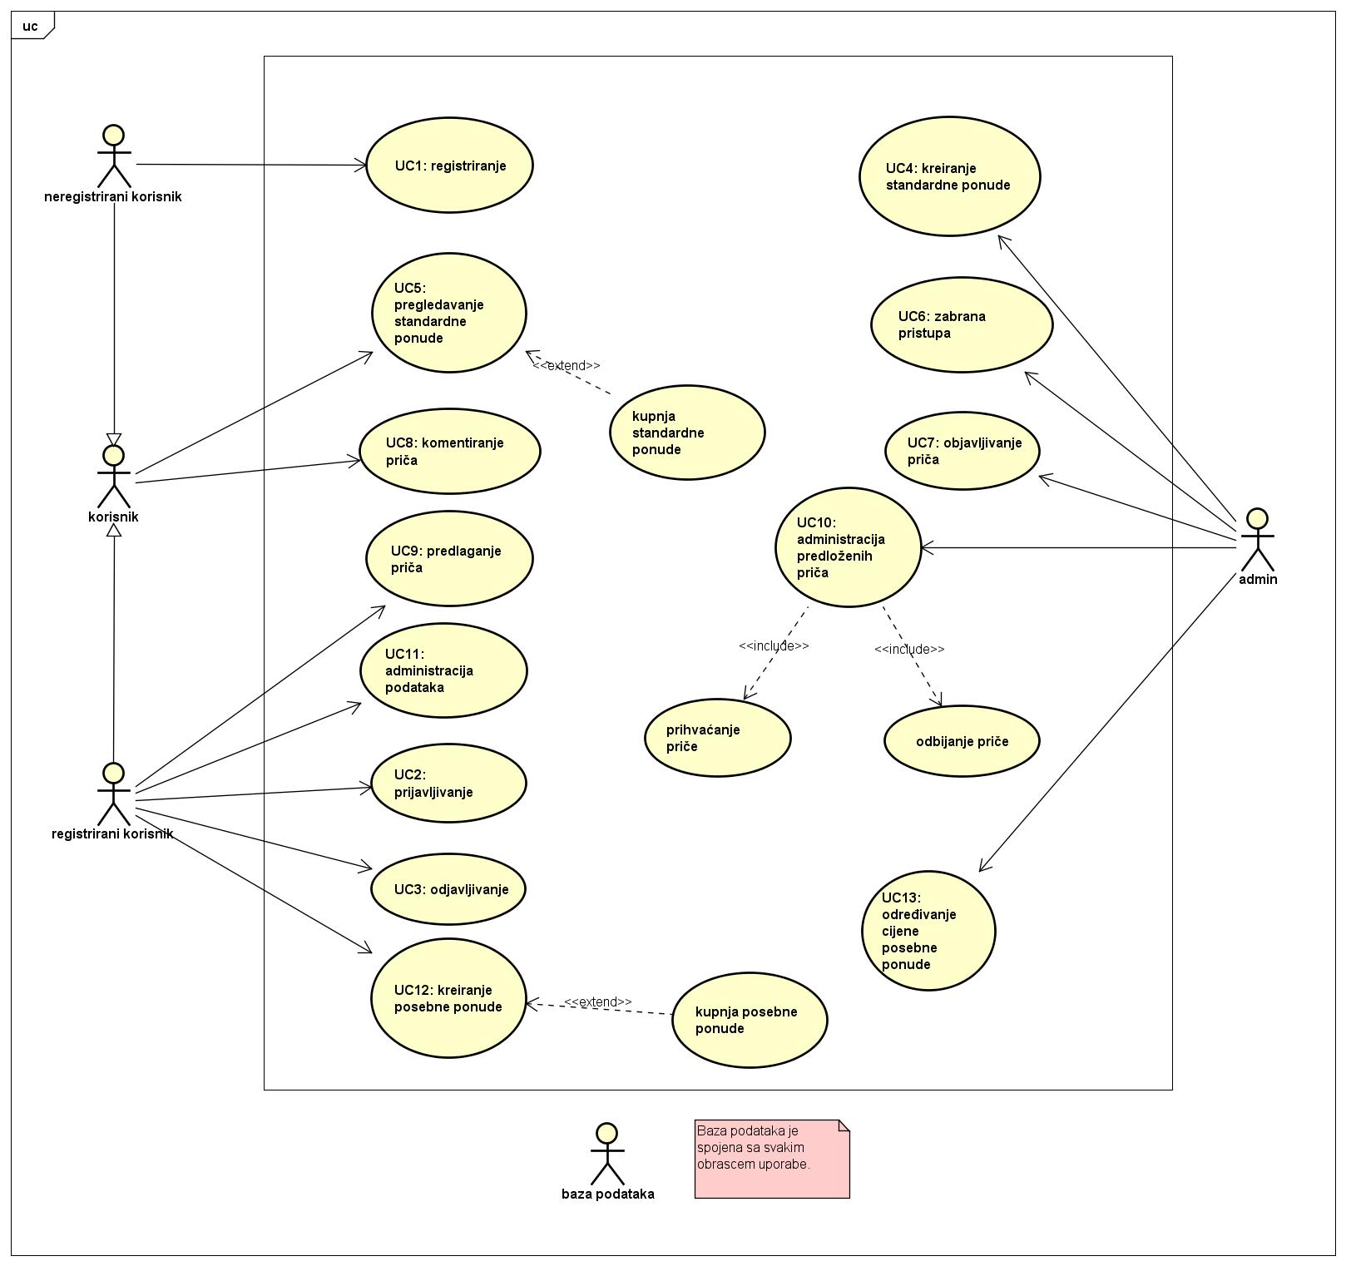
Slika 4.2.1. Generalni obrazac uporabe

4.3 Sekvencijski dijagrami

Obrazac uporabe UC1 – Registriranje

Neregistriranom korisniku se odabirom funkcije „Registriraj se“ na ekranu prikazuje formular u kojemu treba unijeti potrebne podatke (ime, prezime, željeni korisnički nadimak, proizvoljnu lozinku, te svoju e-mail adresu). Poslužitelj prima unesene podatke te od baze podataka zahtjeva sve e-mail adrese i korisnička imena dosad registriranih korisnika. Ako se provjerom ispravnosti podataka ustanovi da u bazi podataka ne postoji unesena e-mail adresa ili korisničko ime, baza podataka pohranjuje unesene podatke, a korisniku se prikazuje povratna informacija uspješnosti registracije. Ukoliko je registracija neuspješna, korisnik može ponoviti postupak.
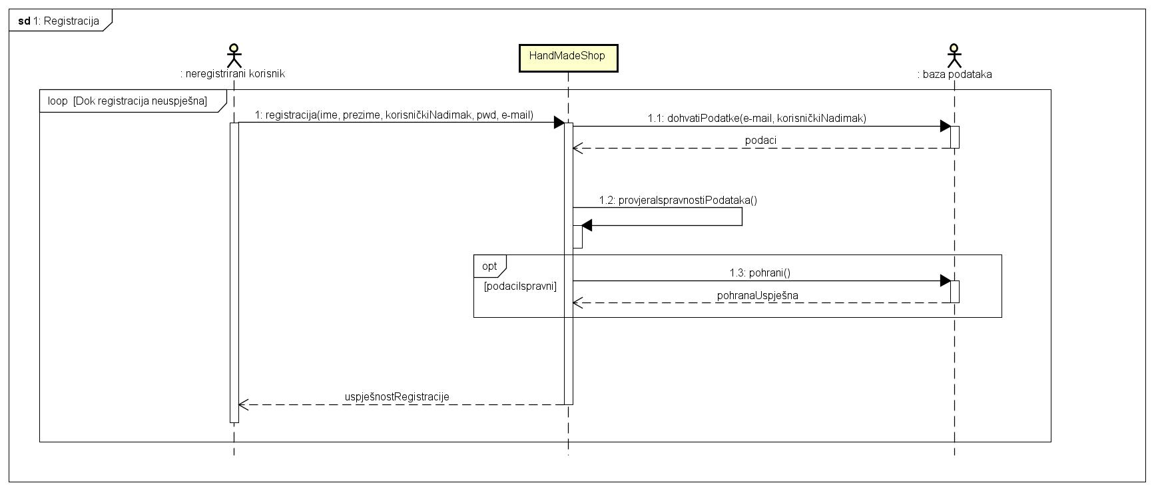
Slika 4.3.1. Sekvencijski dijagram za UC1

Obrazac uporabe UC2 i UC3 – Prijavljivanje i odjavljivanje

Neregistriranom korisniku se odabirom funkcije „Prijavi se“ na ekranu prikazuje formular u kojemu treba unijeti potrebne podatke (e-mail adresu i svoju lozinku). Poslužitelj prima unesene podatke te od baze podataka zahtjeva sve e-mail adrese i pripadajuće lozinke dosad registriranih korisnika. Ako se provjerom ispravnosti podataka ustanovi da u bazi podataka postoji unesena e-mail adresa i, lozinka koja pripada tom registriranom korisniku, je jednaka unesenoj, korisnik od poslužitelja prima povratnu informaciju o uspješnoj prijavi, te se prosljeđuje na naslovnu stranicu. Ukoliko je prijava neuspješna, korisnik može ponoviti postupak.
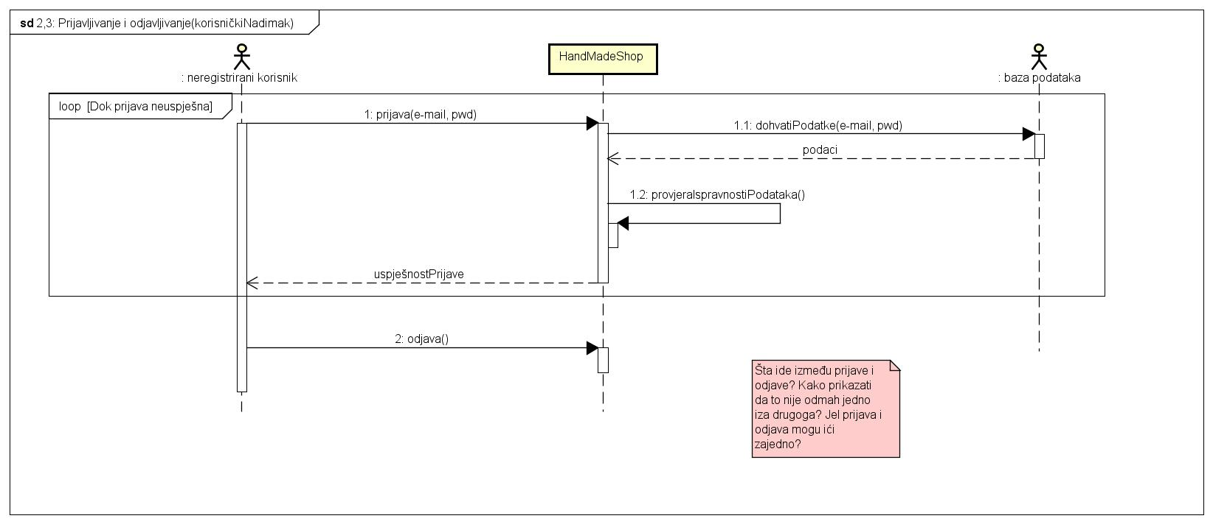
Slika 4.3.2. Sekvencijski dijagram za UC2 i UC3

Ostali zahtjevi
Ostali ili nefunkcionalni zahtjevi nisu izravno vezani za primarnu funkciju sustava. Govore o određenim mjerama kvalitete i svojstvima i ograničenjima platforme i procesa ostvarenja sustava.
Pod mjerama i zahtjevima na kvalitetu sustava misli se na nekoliko aspekata: neosjetljivost na pogreške, (is)koristivost, pouzdanost, performanse, (p)održivost.
Pod ograničenjima se uglavnom misli na svojstva tehnologije i metodologiju implementacije: ograničenja tehnologije, vrijeme izrade, (ne)usvojeni standardi, informacije o procesu razvoja i oblikovanja.
Svaki takav zahtjev potrebno je navesti u jednoj ili dvije rečenice.

Arhitektura i dizajn sustava
Ovo je je jedno od bitnijih poglavlja jer se opisuju temelji implementacije sustava. Moguće je razlikovati više aspekata arhitekture i oblikovanja sustava od kojih je većinu potrebno dokumentirati već prema zahtjevima projektnog zadatka. Neki od tih su: stil arhitekture i identifikacija podsustava, preslikavanje na radnu platformu, spremišta podataka, mrežni protokoli, globalni upravljački tok, sklopovsko-programski zahtjevi.

U svakoj stavci navedenoj u nastavku potrebno je dati tekstovni opis. te ilustrirati odgovarajućim UML dijagramima. Projektna grupa odlučuje gdje i koje sve dijagrame treba prikazati u pojedinim stavkama, ali cijela točka 6. Arhitektura i dizajn sustava, mora sadržavati barem po jedan:
Dijagram razreda
Dijagram objekata
Dijagram stanja
Dijagram aktivnosti
Komunikacijski dijagram
Dijagram komponenti
Ostali UML dijagrami (npr. Sekvencijski za objekte) mogu se koristiti po potrebi.

Za crtanje UML dijagrama preporuka je koristiti alat Astah Community.
Preporuča se da ovo poglavlje podijelite po sljedećim potpoglavljima:

6.1. Svrha, opći prioriteti i skica sustava
6.2. Dijagram razreda s opisom
6.3. Objektni dijagram.
6.4. Ostali UML dijagrami

Svrha, opći prioriteti i skica sustava

Potpoglavlje treba sadržavati sljedeće:
Koji sustav ili dio sustava ovaj dio dokumentacije opisuje, izbor arhitekture temeljem principa oblikovanja pokazanih na predavanjima (objasniti zašto ste baš odabrali takvu arhitekturu).
Organizacija sustava s najviše razine apstrakcije (npr. klijent-poslužitelj, baza podataka, datotečni sustav, grafičko sučelje (ako nije do kraja poznato, dopuniti u 2. ciklusu)).

Dijagram razreda s opisom

Potpoglavlje treba sadržavati dijagram razreda, jedan ili više njih, s opisima šta koji razred znači. Ono što je potrebno imati u dokumentaciji prilikom prve predaje je: svi razredi specifični za vaš projekt, nazivi metoda i vrste pristupa metodama (npr. javni, zaštićeni), nazive atributa razreda, veze i odnosi između razreda, okviri (forme) grafičkog sučelja specifične za pojedini programski jezik, ako su vam poznate.
Primjer onoga što nije potrebno imati u dokumentaciji prilikom druge predaje su: tipovi parametara metoda razreda (npr. boolean, int), događaji (npr. klikovi miša).
Ako za neke stvari niste sigurni kako će biti implementirane, tada je bolje taj dio izostaviti prilikom prve predaje pa dopuniti na drugoj predaji. Prilikom druge predaje navest ćete sve one razrede sa svim detaljima koje direktno koristite u implementaciji sustava.

Dijagram objekata

Prikazati stanje sustava u određenom trenutku. Dio je Revizije 1.

Ostali UML dijagrami

Ovdje počinju sadržaji Revizije 2.
U ovom potpoglavlju potrebno je uvrstiti dodatna četiri dijagrama koji prikazuju arhitekturu sustava i to: komunikacijski dijagram, dijagram stanja, dijagam aktivnosti i dijagram komponenti. Potrebno je dati barem po jedan primjerak svakog od dijagrama. Potrebno je da svaki od dijagrama prikazuje (jedan) bitan dio funkcionalnosti sustava. Dijagram komponenti treba prikazivati sve komponente sustava. Prema potrebi, ovdje se mogu dodati i neki dodatni sekvencijski dijagrami za objekte.

Implementacija i korisničko sučelje

U ovom poglavlju potrebno je:
dati dijagram razmještaja (deployment dijagram)
navesti koje su tehnologije i alati korišteni u razvoju sustava
dati isječak programskog koda koji implementira neku od temeljnih funkcionalnosti u sustavu
objasniti kako je ispitano implementirano rješenje i pokazati bar 4 ispitna scenarija
dati upute za instalaciju
dati upute za korištenje

Dijagram razmještaja

Potrebno je umetnuti dijagram razmještaja i po potrebi ga opisati.

Korištene tehnologije i alati

Navesti sve tehnologije i alate koji su primijenjeni pri izradi projekta te ih ukratko opisati; njihovo značenje i mjesto i način primjene.

Isječak programskog koda vezan za temeljnu funkcionalnost sustava

U ovom poglavlju potrebno je prikazati isječak programa koji prema mišljenju studenta ostvaruje temeljnu funkcionalnost u sustavu (ili nekom modulu).

Ispitivanje programskog rješenja

U ovom poglavlju je potrebno opisati provedbu ispitivanja implementiranih funkcionalnosti s prikazom odabira ispitnih slučajeva.
Prilikom prezentacije svojih Ispitnih scenarija (minimalno četiri) studenti trebaju ispitati temeljnu funkcionalnost i rubne uvjete. Poželjno je da se napravi i ispitni slučaj koji koristi funkcionalnosti koje nisu implementirane te da se vidi na koji način sustav reagira kada nešto nije u potpunosti ostvareno.
Različiti ulazi za ispitne scenarije trebaju pokrivati temeljnu funkcionalnost nekog modula i nekoliko rubnih uvjeta.

Upute za instalaciju

U ovom poglavlju potrebno je dati upute za instalaciju ostvarenog prototipa.

Korisničke upute

Korisničke upute ovisit će o količini implementirane funkcionalnosti. Očekuje se da upute budu na oko pet A4 stranica koje će dati potpuni opis funkcionalnosti sustava sa stajališta krajnjeg korisnika.

Zaključak i budući rad

U ovom poglavlju potrebno je napisati osvrt na vrijeme izrade projektnog zadatka, koji su tehnički izazovi prepoznati, jesu li riješeni ili kako bi mogli biti riješeni, koja su znanja stečena pri izradi projekta, koja bi znanja bila posebno potrebna za brže i kvalitetnije ostvarenje projekta i koje bi bile perspektive za nastavak rada u projektnoj grupi.

Popis literature

Popisati sve reference i literaturu koja je pomogla pri ostvarivanju projekta.

- Oblikovanje programske potpore, FER ZEMRIS, http://www.fer.hr/predmet/opp
- Oblikovanje programske potpore, FER ZEMRIS, http://www.zemris.fer.hr/predmeti/opp
- I. Sommerville, „Software engineering“, 8th ed, Addison Wesley, 2007.
- T.C.Lethbridge, R.Langaniere, „Object-Oriented Software Engineering“, 2nd ed. McGraw-Hill, 2005.
- Software engineering ,Rutgers University, http://www.ece.rutgers.edu/~marsic/Teaching/SE
- I. Marsic, „Software engineering book“, Department of Electrical and Computer Engineering, Rutgers University, http://www.ece.rutgers.edu/~marsic/books/SE
- Concepts: Requirements, http://www.upedu.org/upedu/process/gcncpt/co_req.htm
- UML 2 Class Diagram Guidelines, http://www.agilemodeling.com/style/classDiagram.htm
- Domain Class Diagram Modeling Standards and Guidelines, http://www.bced.gov.bc.ca/imb/downloads/classdiagramstandards.pdf
- Astah Community, http://astah.net/editions/community/

Dodatak A: Indeks (slika, dijagrama, tablica, ispisa kôda)
U ovom dijelu dodatka potrebno je ispisati (numerirane) liste slika, dijagrama, tablica, ispisa kôda i ostalih pomoćnih sadržaja iz teksta dokumentacije.

Dodatak B: Dnevnik sastajanja
U ovom dijelu dodatka potrebno je prenijeti sadržaj dnevnika sastajanja, tj. datoteke 'dnevnik.txt' iz repozitorija grupe. Datoteku 'dnevnik.txt' potrebno je voditi kroz repozitorij, a ovdje će to biti preneseno kao dio konačne dokumentacije.

Dodatak C: Prikaz aktivnosti grupe
U ovom dijelu dodatka potrebno je navesti
- popis članova grupe i njihovih zaduženja, tj. odrađenih poslova (u postocima ukupno odrađenog posla)
- prenijeti dijagram pregleda promjena nad datotekama projekta. Potrebno je u BitBucket sučelju instalirati dodatak AwesomeGraph koji daje prikaz grafički prikaz aktivnosti grupe, tj. 'commit' akcija tijekom trajanja projekta, te na kraju projekta generirane grafove prenijeti u ovo poglavlje dokumentacije.

Popis aktivnosti | Članovi grupe (abecednim redom)
Popis aktivnosti | Ime Prezime voditelja | Ime Prezime 2 | Ime Prezime 3 | Ime Prezime 4 | Ime Prezime 5 | Ime Prezime 6 | Ime Prezime 7
Upravljanje projektom
Opis projektnog zadatka
Rječnik pojmova
Opis funkcionalnih zahtjeva
Opis ostalih zahtjeva
Arhitektura i dizajn sustava
Svrha, opći prioriteti i skica sustava
Dijagram razreda s opisom
Dijagram objekata
Ostali UML dijagrami
Implementacija i korisničko sučelje
Dijagram razmještaja
Korištene tehnologije i alati
Isječak programskog kôda
Ispitivanje programskog rješenja
Upute za instalaciju
Korisničke upute
Plan rada
Pregled rada i stanje ostvarenja
Zaključak i budući rad
Popis literature
Dodaci
Indeks
Dnevnik sastajanja

Napomena: Doprinose u aktivnostima treba navesti u postocima po članovima grupe. Zbroj postotaka u svakom retku treba biti 100%.

Pregled pohrana kroz vrijeme trajanja projekta (primjer):
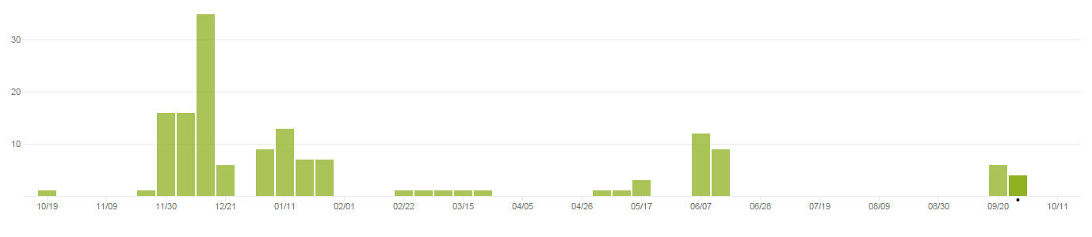

Dodatak D: Plan rada / Pregled rada i stanje ostvarenja

U ovom poglavlju potrebno je navesti:
- (u rev. 1) koji je plan rada za rev. 2,
- (u rev. 2) koji je status implementacije u odnosu na postavljene ciljeve, procjenu vremena dovršetka projekta (ako zadatak nije u potpunosti ispunjen), koje bi bile smjernice za daljnji rad kad bi se nastavilo s projektom te u čemu bi se sastojale buduće nadogradnje.

